Исследовательский проект «Удивительные свойства дерева» (для детей 3-4 лет)

Воспитатель Попова Л.Н.

Вид проекта: Познавательно-практический.
Срок реализации проекта: Средняя продолжительность (1 месяц).
Актуальность проекта:
Выбор темы проекта был не случаен. Познакомившись с героями сказки «Пузырь, Соломинка и Лапоть», задумались – как помочь героям перебраться через реку. В ёмкость с водой поочерёдно опускали бумажную салфетку, кусочек ткани, железную и деревянную пластины. Увидели, что бумага, ткань и металл тонут, а деревянная пластина нет. Сделали вывод, что если предмет не тонет, значит, на нём можно плавать. Помочь героям сказки можно, если использовать деревянную пластину. Решили узнать, какими же свойствами и качествами обладает дерево и как его можно использовать. Так возникла идея проекта и желание познакомиться со свойствами древесины.
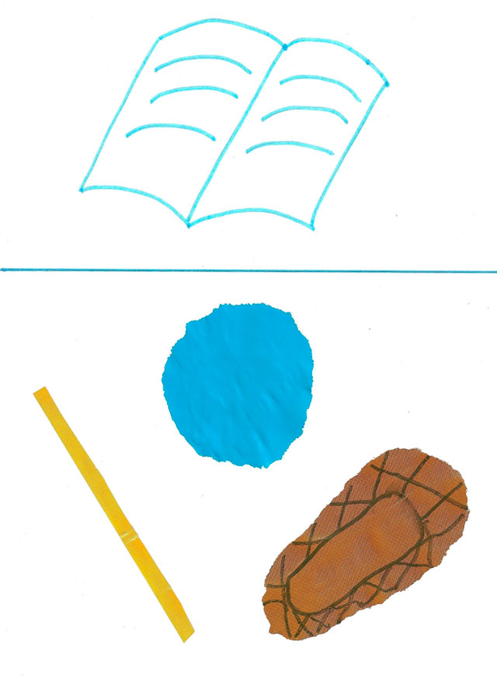
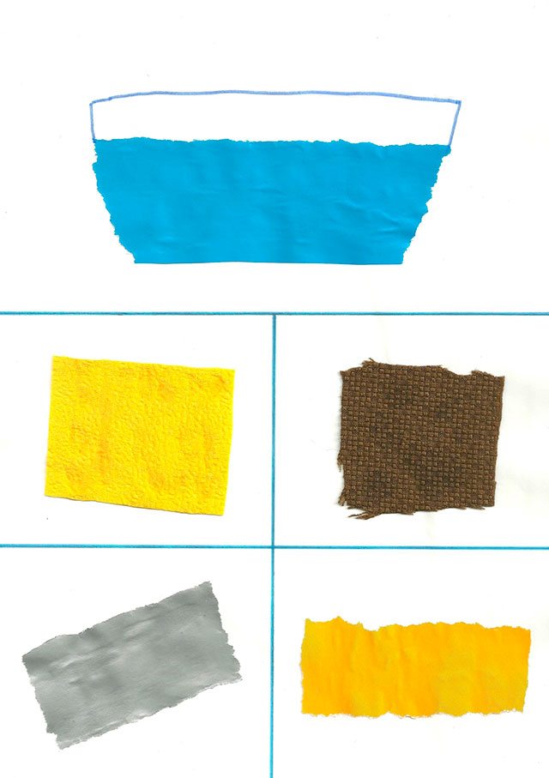
Цель проекта:
Познакомить детей со свойствами дерева с помощью экспериментальных действий. Расширять представления детей о разнообразии деревянных изделий, их назначении. Дать ребёнку возможность реально, самостоятельно открыть для себя волшебный мир дерева.
Гипотеза: Обладает ли дерево различными свойствами?
Задачи:
Расширение представлений детей о дереве, его качествах и свойствах.
Установление причинно-следственных связей между свойствами материала и способом его использования.
Уточнение знаний о дереве и его переработке в производстве.
Развитие умений определять существенные признаки и свойства материала (структуру, твёрдость, не тонет, лёгкое и т. д.).
Развивать умение делать выводы.
Методы исследования: Подбор материала по теме; проведение опытов с изделиями из древесины; чтение художественной литературы; изготовление альбомов; экскурсия в столярную мастерскую; составление схем;
Ожидаемые результаты:
Обогащение детей знаниями о свойствах и качествах древесины поможет им выделять у предметов такие признаки, как функция (способ использования) и назначение (способность удовлетворять потребности). Дети приобретут опыт:
- в исследовательской деятельности;
- в выдвижении гипотез и выборе методов доказательства их;
- в активном и доброжелательном взаимодействии с педагогом и сверстниками при проведении исследовательской деятельности;
- в выстраивании игрового действия, сопровождаемого речью;

План реализации:

Опыт 1.
Сначала решили выяснить - откуда появилась деревянная пластина. Рассмотрели иллюстрации. Лес – наш друг, где растут различные виды деревьев; это «фабрика», производящая древесину. Отгадали загадки о деревьях; уточнили из каких основных частей состоит дерево. Узнали, за что человек так ценит дерево, какой ценный материал получает из него и каким способом. Составили схему. Сначала дерево спиливают, затем очищают от сучьев, брёвна везут на фабрику, где их распиливают на доски, а затем изготавливают деревянные предметы (игрушки, посуду, мебель, двери, музыкальные инструменты и т. д.). По количеству колец на спилах деревьев определили возраст дерева. Рассмотрев, установили, что дерево непрозрачное и каждое имеет свой рисунок.
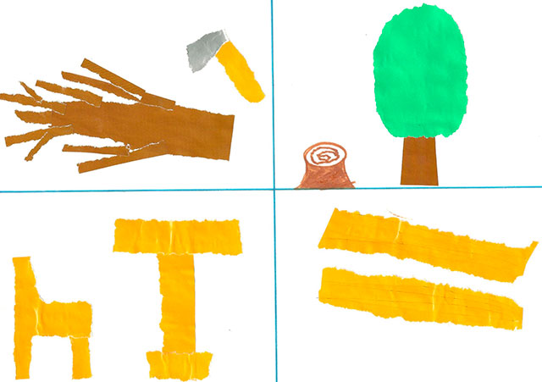

Опыт 2.
Для закрепления знаний о древесине и его переработке на производстве, организовали экскурсию в столярную мастерскую. Наблюдая за работой плотника, увидели, что дерево можно строгать, пилить и после работы остаются опилки – древесная стружка, которую также используют для изготовления мебели на фабриках.

Опыт 3.
Придумали продолжение сказки «Пузырь, Соломинка и Лапоть». Что же случилось с нашими героями дальше? Перебравшись через реку, они долго гуляли по лесу, но вскоре устали и замёрзли. Как быть? Решили смастерить себе дом. Какой материал лучше использовать? Проведя эксперимент, решили, что лучше построить дом из дерева. В лесу много деревьев, древесина твёрдая, не пропускает холод, хорошо поддаётся обработке – её можно пилить, строгать, в неё можно вбивать гвозди.
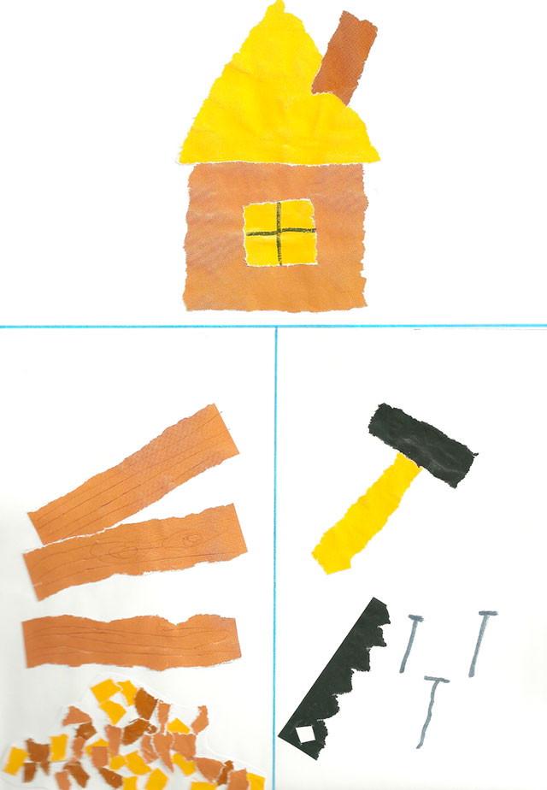

Опыт 4.
Наши герои проголодались. Решили приготовить себе обед. Из чего можно развести костёр? Проведя опыт, установили, что дерево хорошо горит, можно развести костёр из кусочков дерева и веток. На обед – каша. Как известно, кашу нужно постоянно помешивать. Какой ложкой удобнее это делать? Проверили: лучше мешать деревянной ложкой, потому что она не нагревается, не обожжёшь руки.
По результатам проведённого исследования сделали вывод:
Дерево лёгкое, плавает в воде.
Дерево твёрдое, хорошо поддаётся обработке.
Дерево хорошо горит, но предметы из него не нагреваются.
Древесина непрозрачная и имеет свой рисунок.
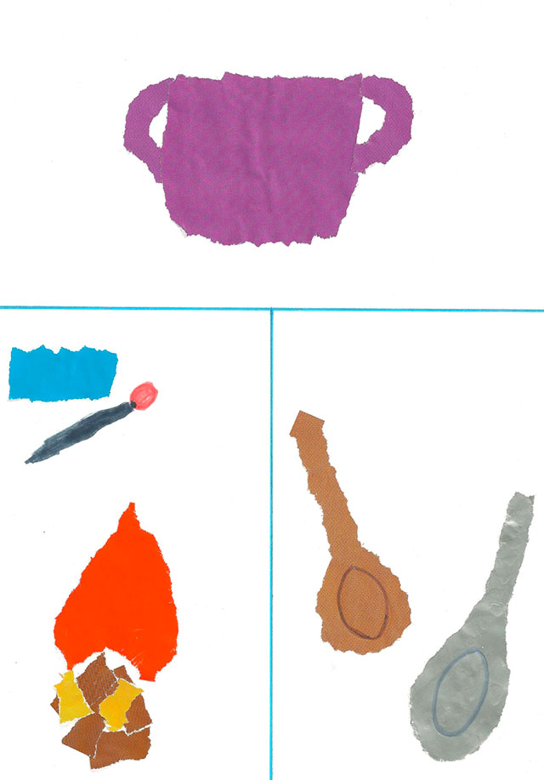
Итог: Таким образом, наша гипотеза подтвердилась – дерево обладает многочисленными удивительными свойствами, поэтому человек её широко использует.
